IBERIAN HAM CROQUETA

Características del paquete
- Ingredientes: LECHE entera de vaca pasteurizada. Harina de TRIGO (GLUTEN). MANTEQUILLA. Jamón de cebo ibérico 50% raza ibérica 17% (jamón de cerdo ibérico, sal, azúcar, conservadores:E-250, E-252, antioxidante: E-301). Jamón curado (jamón de cerdo, sal, azúcar, conservadores: E-250 y E-252, antioxidante: E-301). Caldo de jamón (agua de cocion de jamón serrano (10%), huesos de paletilla (8%), costillas, espinazo, cebolla, zanahorias, puerro, APIO, sal marina). Gelatina. Cebolla. PAN rallado (harina de TRIGO, agua, GLUTEN de TRIGO, sal, aceite de oliva, levadura, gasificante: E450i, E500ii). Masa para rebozar (harina de TRIGO, almidón de TRIGO, sal y espesante [E-464]). Sal. Producto congelado.
Alérgenos e intolerancias alimentarias
GLUTEN, LECHE Y DERIVADOS, APIO. Puede contener trazas de: PESCADO, CRUSTÁCEOS, MOLUSCOS, SOJA, MOSTAZA, HUEVOS, FRUTOS SECOS, SÉSAMO Y SULFITOS.
Nuestras croquetas caseras de jamón ibérico NO son aptas para celíacos, puesto que llevan harina de trigo.
- Conservación:
  - En congelador duran hasta 1 año.
  - Van en una caja/barqueta especial para congelados, ya que se envían congeladas.
  - Una vez descongeladas, consumir en 2-3 días. No congelar de nuevo tras la descongelación.
- Tipo de envase: 300 gr. que contiene alrededor de 12 unidades.

- Ración por persona: 4 o 5 croquetas de jamón ibérico por persona. Pero tú decides como buen croquetero.

Valoración nutricional de nuestras croquetas de jamón ibérico
COMPONENTES | VALORES NUTRICIONALES (POR CADA 100 GRAMOS)
Valor energético | 881,3 KJ/210,2 Kcal
Grasas | 9,8 g
de las cuales: saturadas | 4,5 g
Hidratos de carbono | 22,4 g
de los cuales: azúcares | 3,1 g
Proteínas | 8,11 g
Sal | 0,7 g

Consejos para cocinar las croquetas de jamón ibérico
- Pon el aceite a calentar a 190º más o menos en la freidora (o sartén con bastante aceite) y sumerge nuestras croquetas hasta que estén totalmente cubiertas. Déjalas freir 1 minuto o hasta que las veas bien doradas sin mover la freidora o sartén, para evitar que se abran.
- Cuando estén hechas, retíralas rápidamente de la sartén y ponlas a escurrir encima de un papel de cocina absorbente para eliminar el exceso de aceite sobre un plato.
- Para freírlas puedes hacer 2 cosas:
  - Descongelarlas 30 minutos antes de freírlas.
  - Directamente del congelador, freírlas. Si eliges esta opción, recuerda poner abundante aceite para que las croquetas estén cubiertas de aceite para evitar que el interior quede frío.

Descripción de las croquetas caseras de jamón ibérico
Si quieres comprar croquetas de jamón por Internet, está es tu tienda online. Te ofrecemos las mejores croquetas online del mundo relación calidad precio. Somos la envidia de todas las croqueterías de Madrid, gracias a nuestra cuidada elaboración y selección de nuestro artículos.
Las croquetas de jamón son probablemente el producto más popular del mercado. Las nuestras están hechas de puro jamón ibérico de cerdo de recebo cortado en trocitos pequeños.
Empleamos los mejores productores locales de España para utilizar en nuestras croquetas de jamón, y debes de saber que nuestro proveedor, ha sido catalogado como el mejor jamón de España varios años.
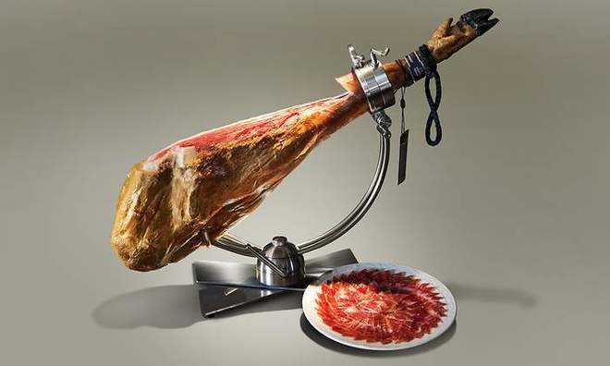
Esto les da el mejor sabor del mercado y que sean únicas en su género gracias a la calidad de la bechamel que hacemos con las mejores materias primas del mercado: mantequilla, leche entera y harina.
Otro aspecto que destaca en la receta nuestros sabrosos aperitivos de jamón ibérico son sus ingredientes: aceite, leche entera, mantequilla, pan rallado, harina, etc.
Nuestras croquetas NO están elaboradas con aceite de palma ni derivados de este tipo. Tampoco utilizamos potenciadores de sabor ni aditivos similares.
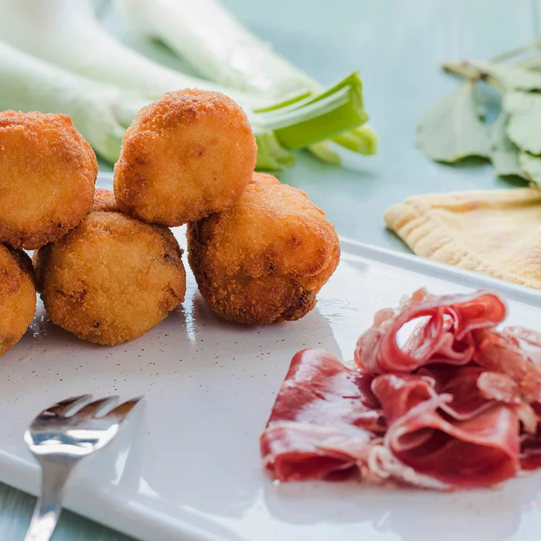
Como todas nuestras croquetas son enormemente cremosas… ¡crean adicción! Pura bechamel suave casera por dentro y crujiente por fuera. Pueden durar en tu congelador hasta 1 año sin perder nada de sus características ni sabor.
Cuando quieras tomarlas, las sacas del congelador y se preparan en un momento para cualquier ocasión, aperitivo, comida, merienda, reunión ocasional, viendo el fútbol, con amigos, en celebraciones de cumpleaños, etc..
Son un aperitivo perfecto para cualquier momento y en concreto las de jamón son una apuesta segura, ¡le gustan a todo el mundo y a personas de todas las edades!
Nuestro objetivo es estar seguros que hacemos las mejores croquetas de jamón ibérico del mundo… ¡y que todos nuestros clientes están totalmente satisfechos!
Información sobre descuentos en la web
**Nota: los descuentos en la web no son acumulativos, es decir, si tienes un cupón de descuento, y lo aplicas al carrito, no se aplicarán otros descuentos por volumen de compras. Se aplica siempre el de mayor valor. En épocas de ofertas especiales o rebajas, no se podrán aplicar descuentos por primera compra de 5€, si tienes un cupón escríbenos para alargar la caducidad del mismo por las molestias.

PRAWN PIRI PIRI CROQUETA

Valoración nutricional de nuestras croquetas de gambas al ajillo
COMPONENTES | VALORES NUTRICIONALES (POR CADA 100 GRAMOS)
Valor energético | 847 KJ / 202 kcal
Grasas | 8 g
de las cuales: saturadas | 6,2 g
Hidratos de carbono | 24,8 g
de los cuales: azúcares | 3 g
Proteínas | 7,62 g
Sal | 0,8 g

Consejos para cocinar las croquetas de gamba al ajillo
- Pon el aceite a calentar a 190º más o menos en la freidora (o sartén con bastante aceite) y sumerge nuestras croquetas hasta que estén totalmente cubiertas. Déjalas freir 1 minuto o hasta que las veas bien doradas sin mover la freidora o sartén, para evitar que se abran.
- Cuando estén hechas, retíralas rápidamente de la sartén y ponlas a escurrir encima de un papel de cocina absorbente para eliminar el exceso de aceite sobre un plato.

Las propiedades de las croquetas de gambas al ajillo
Las croquetas hechas con gambas, tienen algunas propiedades beneficiosas para la salud.
- Pérdida de peso
Los gambas son una gran fuente de proteínas y vitamina D, sin añadir carbohidratos a su ingesta diaria, por lo que para las personas decididas a perder peso, esta sencilla forma de marisco es una opción popular.
Los altos niveles de zinc también son beneficiosos, ya que el zinc es una forma de aumentar los niveles de leptina en el cuerpo. La leptina es una hormona y es una parte integral de la regulación del almacenamiento de grasa, el apetito y el uso de energía en general en el cuerpo.
- Propiedades antienvejecimiento
La luz solar es una de las principales causas que promueven el envejecimiento de la piel. Sin protección, incluso unos pocos minutos de exposición a la luz solar y a los rayos UVA pueden provocar arrugas, manchas o quemaduras de sol.
Si se añade la gamba a la dieta diaria o semanal, las personas pueden mejorar enormemente sus posibilidades de embellecer su piel y perder años de rostros desgastados.
- Caída del cabello
Los minerales que se encuentran en las gambas también contribuyen a la salud de nuestro cabello. Una deficiencia de zinc puede causar la caída del cabello.
Pero recuerda que no por comer muchas croquetas de gambas al ajillo o simplemente unas gambas a la plancha, se te va a dejar de caer el pelo.
- Salud de los huesos
Las proteínas y varias vitaminas, como el calcio, el fósforo y el magnesio, que se encuentran en las gambas, pueden ayudar eficazmente en la lucha contra la degeneración de los huesos.
Estas son algunas de las propiedades que tiene este marisco y que si lo agregas a tu dieta (siempre y cuando no seas alérgico a él) puede aportar su granito de arena en tu salud pero sin abusar de este producto.

El origen de las croquetas de gambas
Como bien sabéis, a las croquetas se les puede añadir muchísimos tipos de ingredientes principales, y el marisco es uno de ellos. La palabra marisco en gastronomía, incluye muchos tipos de invertebrados marinos comestibles, entre los que podemos mencionar a varios crustáceos como los langostinos, gambas, cangrejos (centollos, buey de mar, bogavantes), camarones, percebes, navajas, langosta, etc y también a moluscos (mejillones, almejas, pulpos, etc).
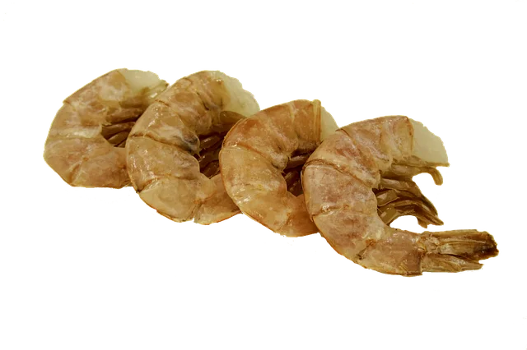
En España, se suelen encontrar los mejores mariscos en Galicia, Andalucía, Cantabria, Valencia, Cataluña y Murcia principalmente aunque en general en las zonas costeras es donde comeremos excelentes productos de este tipo. La mejor época para comer unas buenas croquetas de marisco suelen ser los mese que contienen la letra 'erre', pero si cuentas con buenos proveedores como en nuestro caso, es posible encontrar un buen género para elaborar este delicioso manjar.
Información sobre descuentos en la web
**Nota: los descuentos en la web no son acumulativos, es decir, si tienes un cupón de descuento, y lo aplicas al carrito, no se aplicarán otros descuentos por volumen de compras. Se aplica siempre el de mayor valor. En épocas de ofertas especiales o rebajas, no se podrán aplicar descuentos por primera compra de 5€, si tienes un cupón escríbenos para alargar la caducidad del mismo por las molestias.
Certificados y acreditaciones

SALT COD CROQUETA

Características del paquete
- Ingredientes: LECHE entera de vaca pasteurizada. Bacalao (PESCADO) (15%). Harina de TRIGO. MANTEQUILLA. Caldo de PESCADO (Agua, Rape y Merluza, Bacalao, Tomate, Cebolla, Zanahoria, Hinojo, Puerro, APIO, Aceite de Oliva Virgen Extra, Ajo, Sal). Aceite de oliva. Gelatina. Sal. PAN rallado (harina de TRIGO, agua, sal y levadura). Encolante especial (contienen: harina de TRIGO, almidón de TRIGO, sal y espesante [E-464]). Ajo. Cracker (Harina de TRIGO, agua, aceite de oliva, sal y gasificante (E-450i, E-500ii). Producto congelado.
Alérgenos e intolerancias alimentarias
GLUTEN, LECHE Y DERIVADOS, PESCADO, APIO. Puede contener trazas de: CRUSTÁCEOS, MOLUSCOS, SOJA, MOSTAZA, HUEVOS, FRUTOS SECOS, SÉSAMO Y SULFITOS.
Nuestras croquetas de bacalao NO son aptas para celíacos, puesto que llevan harina de trigo.
- Conservación:
  - En congelador duran hasta 1 año.
  - Van en una caja/barqueta especial para congelados, ya que se envían congeladas.
  - Una vez descongeladas, consumir en 2-3 días. No congelar de nuevo tras la descongelación.
- Tipo de envase: 300 gr. que contiene alrededor de 12 unidades.

- ¿A dónde envíamos las croquetas?: envíos en España (península). Consultar con el código postal en la web.
- Ración por persona: 4 o 5 croquetas de bacalao por persona. Pero tú decides como buen croquetero.

Valoración nutricional de nuestras croquetas de bacalao
COMPONENTES | VALORES NUTRICIONALES (POR CADA 100 GRAMOS)
Valor energético | 778,8 KJ/185,9 Kcal
Grasas | 8,9 g
de las cuales: saturadas | 4,2 g
Hidratos de carbono | 20 g
de los cuales: azúcares | 3,2 g
Proteínas | 6,44 g
Sal | 0,5 g
Consejos para cocinar las croquetas gourmet de bacalao
- Pon el aceite a calentar a 190º más o menos en la freidora (o sartén con bastante aceite) y sumerge nuestras croquetas hasta que estén totalmente cubiertas. Déjalas freir 1 minuto o hasta que las veas bien doradas sin mover la freidora o sartén, para evitar que se abran.
- Cuando estén hechas, retíralas rápidamente de la sartén y ponlas a escurrir encima de un papel de cocina absorbente para eliminar el exceso de aceite sobre un plato.
- Para freírlas puedes hacer 2 cosas:
  - Descongelarlas 30 minutos antes de freírlas.
  - Directamente del congelador, freírlas. Si eliges esta opción, recuerda poner abundante aceite para que las croquetas estén cubiertas de aceite para evitar que el interior quede frío.

Descripción del producto de croquetas caseras de bacalao
Nuestra alternativa perfecta para poder disfrutar también de las mejores croquetas del mundo con pescado: las croquetas de bacalao. Te encantarán. Nuestra bechamel es casera realizada con ingredientes de primera calidad, se amasan todos los ingredientes lentamente con mucha calma para que quede una masa cremosa que se deshace en la boca.
Nuestras croquetas de bacalao están realizadas con pescado fresco del norte desmigado para dar el mejor sabor a nuestras croquetas. Son una alternativa perfecta si tienes invitados en casa.
Nuestras croquetas NO están elaboradas con aceite de palma ni derivados de este tipo.
Vienen en paquetes de aproximadamente 20 unidades (500 gr) congeladas por lo que se conservan hasta 1 año.
Los ingredientes que utilizamos para hacer la bechamel de las croquetas de bacalao son de altísima calidad: mantequilla, leche entera y harina.
Si te gustan los aperitivos de pescado, debes de comprar croquetas de bacalao en nuestra tienda online.
Información sobre descuentos en la web
**Nota: los descuentos en la web no son acumulativos, es decir, si tienes un cupón de descuento, y lo aplicas al carrito, no se aplicarán otros descuentos por volumen de compras. Se aplica siempre el de mayor valor. En épocas de ofertas especiales o rebajas, no se podrán aplicar descuentos por primera compra de 5€, si tienes un cupón escríbenos para alargar la caducidad del mismo por las molestias.

Certificados y acreditaciones

BLUE CHEESE CROQUETA

Características del paquete
- Ingredientes: LECHE entera de vaca pasteurizada. Harina de TRIGO. Queso azul (14,5%). MANTEQUILLA. Sal. Cebolla. PAN rallado (harina de TRIGO, agua, sal y levadura). Encolante especial (contienen: harina de TRIGO, almidón de TRIGO, sal y espesante [E-464]). Cracker (Harina de TRIGO, agua, aceite de oliva, sal y gasificante (E-450i, E-500ii). Producto congelado.
Alérgenos e intolerancias alimentarias
GLUTEN, LECHE Y DERIVADOS. Puede contener trazas de: PESCADO, CRUSTÁCEOS, MOLUSCOS, APIO, SOJA, MOSTAZA, HUEVOS, FRUTOS SECOS, SÉSAMO Y SULFITOS.
Nuestras croquetas de queso azul NO son aptas para celíacos, puesto que llevan harina de trigo.
- Conservación:
  - En congelador duran hasta 1 año.
  - Van en una caja/barqueta especial para congelados, ya que se envían congeladas.
  - Una vez descongeladas, consumir en 2-3 días. No congelar de nuevo tras la descongelación.
- Tipo de envase: 300 gr. que contiene alrededor de 12 unidades.

- Ración por persona: 4 o 5 croquetas de queso azul por persona. Pero tú decides como buen croquetero.
Valoración nutricional de nuestras croquetas de queso azul
COMPONENTES | VALORES NUTRICIONALES (POR CADA 100 GRAMOS)
Valor energético | 909,8 KJ/217,6 Kcal
Grasas | 12 g
de las cuales: saturadas | 5,2 g
Hidratos de carbono | 20,9 g
de los cuales: azúcares | 3,6 g
Proteínas | 6,5 g
Sal | 0,7 g
Preparación de las croquetas de queso azul
Hay 2 formas de cocinar nuestras croquetas de queso azul:
- Directamente del congelador: calentar el aceite a 180-190º grados e introducirlas directamente en la freidora o sartén.
- Descongelar previamente: sacar el producto del congelador 30 minutos antes de su preparación y calentar el aceite a 180-190º grados en sartén o freidora.
Consejos para cocinar las croquetas gourmet de queso azul
- Pon el aceite a calentar a 190º más o menos en la freidora (o sartén con bastante aceite) y sumerge nuestras croquetas hasta que estén totalmente cubiertas. Déjalas freir 1 minuto o hasta que las veas bien doradas sin mover la freidora o sartén, para evitar que se abran.

- Cuando estén hechas, retíralas rápidamente de la sartén y ponlas a escurrir encima de un papel de cocina absorbente para eliminar el exceso de aceite sobre un plato.
- Para freírlas puedes hacer 2 cosas:
  - Descongelarlas 30 minutos antes de freírlas.
  - Directamente del congelador, freírlas. Si eliges esta opción, recuerda poner abundante aceite para que las croquetas estén cubiertas de aceite para evitar que el interior quede frío.
Descripción de croquetas caseras de queso azul
Todo buen catador de aperitivos de alta calidad, tiene que comprar croquetas de queso azul.
Nuestras croquetas de queso azul están especialmente recomendadas para los amantes del queso. Son un aperitivo gourmet ideal.
Las croquetas ricas de queso azul están cocinadas con queso azul, elaborado en la zona de Lyon, cuna de la alta gastronomía francesa y distribuido por una empresa Española, pues es de los que mejor funden. De hecho, contiene una gran cantidad de este producto dejando un delicioso sabor como el de las croquetas de queso roquefort.
Tienen un sabor pronunciado e irresistible y un aroma fuerte. Su textura es enormemente cremosa debido al queso usado en su elaboracion. ¡Te van a encantar! Son un placer para los sentidos, acompáñalas con un buen vino tinto y no te arrepentirás.
Las croquetas de queso azul llevan mucho tiempo de amasado para asegurar la cremosidad de su masa y que el queso se queda perfectamente fundido.
Los ingredientes que utilizamos para hacer la bechamel de las croquetas de queso son de altísima calidad: mantequilla, leche entera y harina.
Nuestras croquetas NO están elaboradas con aceite de palma ni derivados de este tipo.
Es muy fácil disfrutar de comida gourmet en tu congelador sin perder ni un ápice de calidad. Croquetas Ricas te ofrece una amplia variedad de croquetas con todo el sabor artesano de la cocina tradicional.

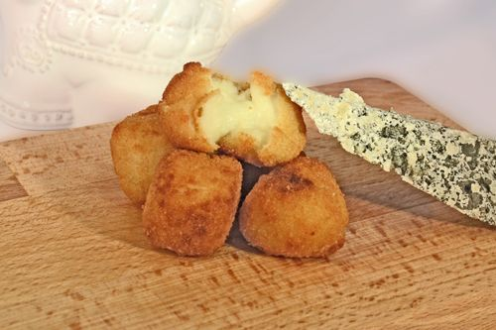
Información sobre descuentos en la web
**Nota: los descuentos en la web no son acumulativos, es decir, si tienes un cupón de descuento, y lo aplicas al carrito, no se aplicarán otros descuentos por volumen de compras. Se aplica siempre el de mayor valor. En épocas de ofertas especiales o rebajas, no se podrán aplicar descuentos por primera compra de 5€, si tienes un cupón escríbenos para alargar la caducidad del mismo por las molestias.

MUSHROOM CROQUETA

Características del paquete
- Ingredientes: LECHE entera de vaca pasteurizada. Harina de TRIGO. MANTEQUILLA. Puré de boletus (11%). Aceite girasol. Boletus edulis deshidratado (10,6%). Cebolla. Azúcar. PAN rallado (harina de TRIGO, agua, sal y levadura). Encolante especial (contienen: harina de TRIGO, almidón de TRIGO, sal y espesante [E-464]). Sal. Cracker (Harina de TRIGO, agua, aceite de oliva, sal y gasificante (E-450i, E-500ii). Producto congelado.
Alérgenos e intolerancias alimentarias
GLUTEN, LECHE Y DERIVADOS. Puede contener trazas de: PESCADO, APIO, CRUSTÁCEOS, MOLUSCOS, SOJA, MOSTAZA, HUEVOS, FRUTOS SECOS, SÉSAMO Y SULFITOS.
Nuestras croquetas de boletus NO son aptas para celíacos, puesto que llevan harina de trigo.
- Conservación:
  - En congelador duran hasta 1 año.
  - Van en una caja/barqueta especial para congelados, ya que se envían congeladas.
  - Una vez descongeladas, consumir en 2-3 días. No congelar de nuevo tras la descongelación.
- Tipo de envase: 300 gr. que contiene alrededor de 12 unidades.

- Ración por persona: 4 o 5 croquetas de boletus por persona. Pero tú decides como buen croquetero.

Es muy fácil disfrutar de comida gourmet en tu congelador sin perder ni un ápice de calidad. Croquetas Ricas te ofrece una amplia variedad de croquetas con todo el sabor artesano de la cocina tradicional.
Valoración nutricional de nuestras croquetas de boletus edulis
COMPONENTES | VALORES NUTRICIONALES (POR CADA 100 GRAMOS)
Valor energético | 862,8 KJ/206,2 Kcal
Grasas | 11 g
de las cuales: saturadas | 4 g
Hidratos de carbono | 22,1 g
de los cuales: azúcares | 3,9 g
Proteínas | 4,71 g
Sal | 0,5 g

Consejos para cocinar las croquetas gourmet de boletus edulis
- Pon el aceite a calentar a 190º más o menos en la freidora (o sartén con bastante aceite) y sumerge nuestras croquetas hasta que estén totalmente cubiertas. Déjalas freir 1 minuto o hasta que las veas bien doradas sin mover la freidora o sartén, para evitar que se abran.
- Cuando estén hechas, retíralas rápidamente de la sartén y ponlas a escurrir encima de un papel de cocina absorbente para eliminar el exceso de aceite sobre un plato.
- Para freírlas puedes hacer 2 cosas:
  - Descongelarlas 30 minutos antes de freírlas.
  - Directamente del congelador, freírlas. Si eliges esta opción, recuerda poner abundante aceite para que las croquetas estén cubiertas de aceite para evitar que el interior quede frío.

Descripción de las croquetas caseras de boletus edulis
Si has llegado hasta aquí, es porque vas a comprar croquetas de boletus. La verdad, es que estás en la mejor tienda online de croquetas artesanas del mercado.
Nuestras croquetas están elaboradas con boletus de primera calidad que le aportan un sabor intenso y totalmente delicatessen. Estas croquetas son perfectas para ofrecer cuando tengas invitados en casa. ¡Les vas a sorprender! De hecho, si les gustan los sabores a setas o champiñones, el hongo que usamos para nuestro producto más gourmet les encantará.
Nuestras croquetas NO están elaboradas con aceite de palma ni derivados de este tipo.
Esta receta se elabora cortando muy fino los boleus y la cebolla, para poder pocharlos de forma lenta. Luego se añade esta mezcla a nuestra cremosa bechamel, de forma que podamos obtener un sabor impresionante!
Los ingredientes que utilizamos para hacer la bechamel de las croquetas de boletus son de altísima calidad: mantequilla, leche entera y harina.
Información sobre descuentos en la web
**Nota: los descuentos en la web no son acumulativos, es decir, si tienes un cupón de descuento, y lo aplicas al carrito, no se aplicarán otros descuentos por volumen de compras. Se aplica siempre el de mayor valor. En épocas de ofertas especiales o rebajas, no se podrán aplicar descuentos por primera compra de 5€, si tienes un cupón escríbenos para alargar la caducidad del mismo por las molestias.
Certificados y acreditaciones

Leek, Date and Carrot Croqueta

Características del paquete
- Ingredientes: LECHE entera de vaca pasteurizada. Harina de TRIGO. MANTEQUILLA. Zanahoria (13%), puerros (8%) y dátiles (7,5%). Aceite de girasol. Cebolla. Sal. Azúcar. PAN rallado (harina de TRIGO, agua, sal y levadura). Encolante especial (contienen: harina de TRIGO, almidón de TRIGO, sal y espesante [E-464]). Cracker (Harina de TRIGO, agua, aceite de oliva, sal y gasificante (E-450i, E-500ii). Producto congelado.
Alérgenos e intolerancias alimentarias
GLUTEN, LECHE Y DERIVADOS. Puede contener trazas de: PESCADO, APIO, CRUSTÁCEOS, MOLUSCOS, SOJA, MOSTAZA, HUEVOS, FRUTOS SECOS, SÉSAMO Y SULFITOS.
Nuestras croquetas de puerro confitado, dátiles y zanahoria NO son aptas para celíacos, puesto que llevan harina de trigo. A su vez, queremos informar de que estas croquetas gourmet de puerro confitado, dátil y zanahoria NO llevan huevo.
- Conservación:
  - En congelador duran hasta 1 año.
  - Van en una caja/barqueta especial para congelados, ya que se envían congeladas.
  - Una vez descongeladas, consumir en 2-3 días. No congelar de nuevo tras la descongelación.
- Tipo de envase: 300 gr. que contiene alrededor de 12 unidades.

- ¿A dónde envíamos las croquetas?: envíos en España (península). Consultar con el código postal en la web.

- Ración por persona: 4 o 5 croquetas de puerro por persona. Pero tú decides como buen croquetero.
Valoración nutricional de nuestras croquetas de puerro confitado, dátil y zanahoria
COMPONENTES | VALORES NUTRICIONALES (POR CADA 100 GRAMOS)
Valor energético | 857 KJ/ 205 Kcal
Grasas | 12 g
de las cuales: saturadas | 8,4 g
Hidratos de carbono | 19,8 g
de los cuales: azúcares | 6,4 g
Proteínas | 4,4 g
Sal | 0,03 g
Descripción del producto de croquetas caseras de puerro confitado
El secreto de unas magníficas croquetas de puerros confitados, dátiles y zanahoria está en su sabor; para eso utilizamos zanahorias, puerros y dátiles de la mejor calidad. Se trata de una mezcla muy saludable para nuestro cuerpo. Los dátiles contienen propiedades energéticas por su contenido en azúcares y vitaminas. En concreto, una de sus vitaminas, la B5, ayuda a transformar las grasas en energía.
No te compliques preparando las zanahorias, los puerros, los dátiles, la bechamel y haciendo la forma de las croquetas, no esperes más y haz tu pedido de croquetas ricas de zanahoria ya, ¡y en menos de 48 horas las tienes en tu casa!.
Los ingredientes que utilizamos para hacer la bechamel de las croquetas de zanahoria y puerro son de altísima calidad: mantequilla, leche entera y harina.
Nuestras croquetas NO están elaboradas con aceite de palma ni derivados de este tipo.

Consejos para cocinar las croquetas gourmet de verduras
- Pon el aceite a calentar a 190º más o menos en la freidora (o sartén con bastante aceite) y sumerge nuestras croquetas hasta que estén totalmente cubiertas. Déjalas freir 1 minuto o hasta que las veas bien doradas sin mover la freidora o sartén, para evitar que se abran.
- Cuando estén hechas, retíralas rápidamente de la sartén y ponlas a escurrir encima de un papel de cocina absorbente para eliminar el exceso de aceite sobre un plato.
- Para freírlas puedes hacer 2 cosas:
  - Descongelarlas 30 minutos antes de freírlas.
  - Directamente del congelador, freírlas. Si eliges esta opción, recuerda poner abundante aceite para que las croquetas estén cubiertas de aceite para evitar que el interior quede frío.

Ingredientes principales utilizados en nuestras croquetas caseras de verduras
Los ingredientes principales que dan sabor a estas croquetas de verduras son los siguientes:
- Zanahorias: un vegetal con un montón de propiedades para nuestro cuerpo, no solo son buenas para la vista y ayuda a broncear la piel, también tiene otro tipo de beneficios:
  - Estimula el apetito.
  - Fortalece los dientes y las encías, eso si, hay que comerla cruda.
  - Combate el estreñimiento y el dolor de estómago por intoxicación.
  - Ayuda a la desintegración de los cálculos renales debido a la elevada proporción de agua que posee.
  - Tiene fósforo y potasio, que ayudan mucho cuando tenemos la mente cansada.
  - Mejora la calidad de la leche materna de las mujeres.
  - Favorece el fortalecimiento de las uñas y el cabello.
- Puerros: esta hortaliza posee muchas ventajas para el organismo humano, entre ellas podemos mencionar varias:
  - Tiene escaso contenido calórico, al tener mucho agua (casi un 90%).
  - Son buenos para las personas con retención de líquidos.
  - Combaten el estreñimiento.
  - Poseen propiedades beneficiosas para las afecciones respiratorias.
  - Contiene muchas vitaminas C, E, y B6.
  - Ayuda a reducir el colesterol.
- Dátiles: este producto es ideal para una dieta de deportistas, estudiantes, gente con estrés, osteoporosis, hipertensión, anemia y el embarazo. Entre sus ventajas nutricionales podemos destacar las siguientes:
  - Alimento muy energético y nutritivo por los azúcares y vitaminas que contiene.
  - Dispone de un alto contenido en minerales y oligoelementos.
  - Ricos en vitamina B5, para transformar las grasas en energía.
Información sobre descuentos en la web
**Nota: los descuentos en la web no son acumulativos, es decir, si tienes un cupón de descuento, y lo aplicas al carrito, no se aplicarán otros descuentos por volumen de compras. Se aplica siempre el de mayor valor. En épocas de ofertas especiales o rebajas, no se podrán aplicar descuentos por primera compra de 5€, si tienes un cupón escríbenos para alargar la caducidad del mismo por las molestias.

